Zestaw tematów dla klasy 7 b, 7c , do realizacji w dniach od 27.04 2020 r. do 11.05.2020 r.

Drodzy Uczniowie

Przed nami kolejne dni pracy zdalnej. Poniżej znajdziecie rozpisane kolejne tematy
i zagadnienia, do realizacji. Zależy mi abyście pracowali systematycznie i samodzielnie.
Starajcie się przepracować jedną lekcję z matematyki dziennie, niektóre tematy przewidziane są na dwa dni. Nie zostawiajcie sobie pracy „na potem”, ponieważ to może spowodować nawarstwianie się zaległości!!!
Po powrocie do szkoły, mam nadzieję już niedługo, sprawdzę Wasze zeszyty, pod kątem systematyczności i kompletności notatek.
Pamiętajcie, że zadania z szarym kółkiem i z gwiazdką nie są obowiązkowe, możecie je pominąć.

Nie musicie już przesyłać mi zdjęć waszej pracy w zeszytach, codziennie będę o godzinie 15 wskazywać kilka osób, które prześlą mi zdjęcie rozwiązanego konkretnego zadania z zeszytu lub z ćwiczeń Proszę odesłać zadania do godziny 16
Kontaktować się będę z Wami poprzez grupę na Messengerze lub mailowo.
Mój mail: gosiakargol83@gmail.com

Lekcja 1 była podana w zeszłym rozkładzie materiału

Lekcja 2,3
Temat: Działania na potęgach

Podręcznik str. 233

Pod poniższym linkiem można utrwalić poznane na wcześniejszych lekcjach prawa.
https://szaloneliczby.pl/dzialania-na-potegach/

1.Zapoznaj się z poniższą notatką
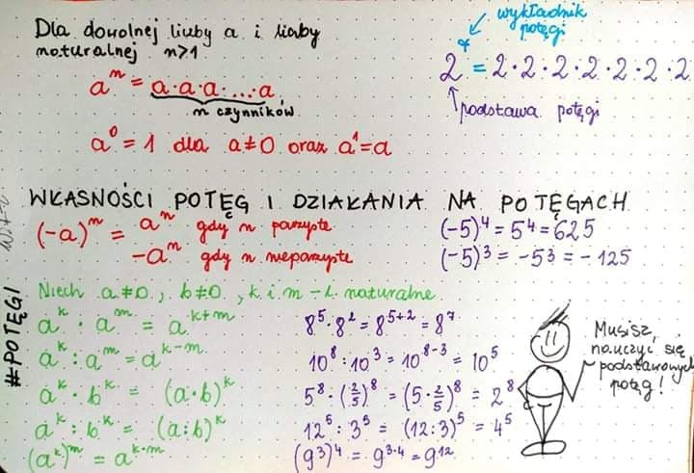

Znasz już pięć wzorów dotyczących działań na potęgach. Stosując te wzory, można uprościć wiele wydających się trudnych obliczeń . Proszę przepisać do zeszytu wzory (zapisane na zielono) , które będziemy stosować .

W zeszycie zapiszcie rozwiązania zadań od 1 do 19 strona 234-235
Ćwiczenia str.55-56
Lekcja 4

Temat: Notacja wykładnicza- wprowadzenie
Podręcznik str. 237

Obejrzyj uważnie film, przeanalizuj rozwiązania przykładów omawianych podczas niego oraz zapisz w zeszycie Zapamiętaj!
https://www.youtube.com/watch?v=lAB0ndg1GMY
Proszę rozwiązywać zadanie 1-6 str 237-239

Lekcja 5,6

Temat: Notacja wykłądnicza

Podręcznik str. 240
Podczas dzisiejszej lekcji dowiesz się:
- czym jest potęga o wykładniku ujemnym,
- jak obliczać potęgi o wykładniku ujemnym,
- jak obliczać ułamki podniesione do potęgi o wykładniku ujemnym.

Potęga o wykładniku ujemnym

Obejrzyj uważnie film, przeanalizuj rozwiązania przykładów omawianych podczas niego oraz zapisz w zeszycie Zapamiętaj!

https://www.youtube.com/watch?v=iumRZ0dWi04&t=45s
Rozwiąż do zeszytu Ćwiczenie A i Ćwiczenie B str. 240 oraz zadanie 1-2 str 242
W drugiej części lekcji będziesz się uczyć:
- jak zamieniać jednostki długości i wagi z wykorzystaniem notacji wykładniczej,
- jak zamieniać jednostki powierzchni z wykorzystaniem notacji wykładniczej,
- jak zamieniać jednostki objętości z wykorzystaniem notacji wykładniczej.

Proszę uważnie obejrzeć materiał z poniższego linku, razem z prowadzącym rozwiązać podane przykłady i je zapisz w zeszycie! Przepisz Zapamiętaj!

https://www.youtube.com/watch?v=OK7dfs7vT3U&t=360s

Wykonaj i zapisz w zeszycie rozwiązania zadań z podręcznika: 3 -11 str. 242-243
Ćwiczenia str.57-58

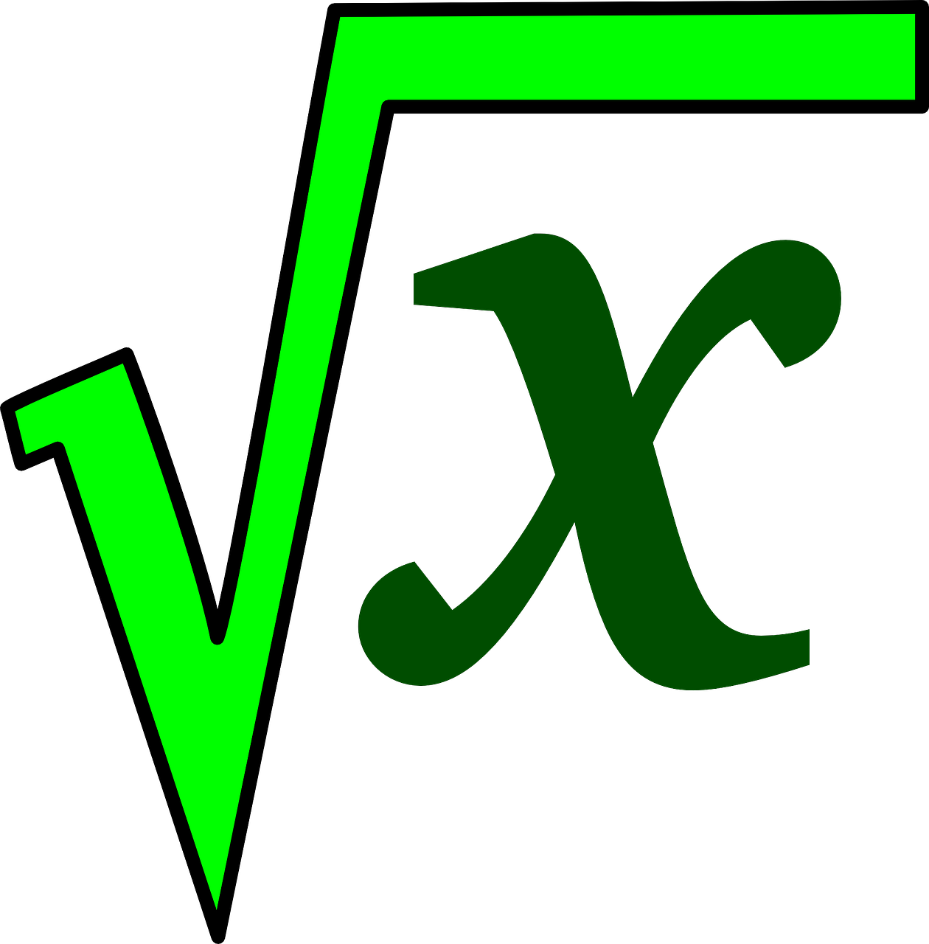
Lekcja 7,8

Temat: Pierwiastki

Zapoznaj się potrzebną w tym rozdziale teorią, przeanalizuj rozwiązane przykłady
Pomocny linki:
https://www.youtube.com/watch?v=vxlI9nnkejU
https://www.youtube.com/watch?v=xJboguV5xBs
Następnie zapisz w zeszycie
- Pierwiastek kwadratowy ( drugiego stopnia) to liczba nieujemna, która podniesiona do potęgi drugiej da nam liczbę podpierwiastkową.
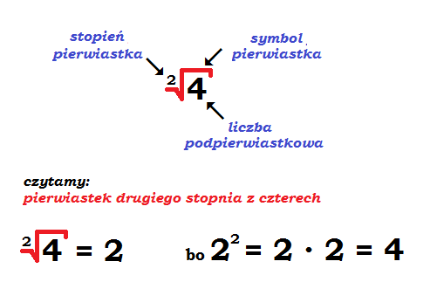
- Pierwiastek trzeciego stopnia to liczba, która podniesiona do potęgi trzeciej da nam liczbę podpierwiastkową.
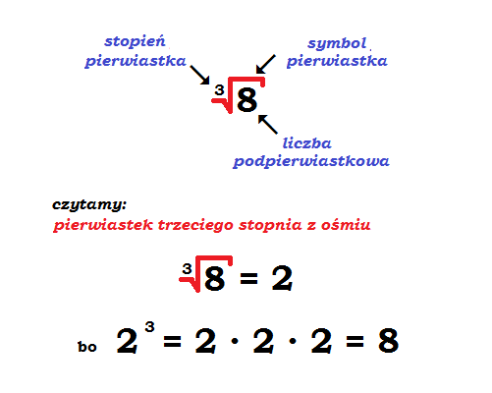

Zapoznaj się z poniższą tabelką

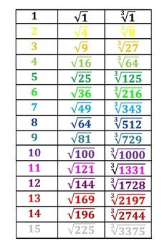
Zapamiętaj wartości dla pierwiastka
√2=1,41
√3=1,73

Należy przeanalizować przykłady z podręcznika str.246-247

We wszystkich przykładach pierwiastki były liczbami całkowitymi lub liczbami wymiernym. Nie zawsze jesteśmy w stanie wskazać taką liczbę wymierną, której kwadrat jest równy danej liczbie.
Zanim przejdziesz do zadania 9 i 11 proszę zapoznać się z materiałem
https://www.youtube.com/watch?v=pgPLx_qMrzA

Wyrażenia, w których występują pierwiastki, możemy przekształcać w podobny sposób jak wyrażenia algebraiczne. Dodawanie i odejmowanie pierwiastków wykonujesz tak samo jak dodawanie x-ów.

Zadania na lekcję 8, która przypada na 11.05.2020
Zad 14-16 str.250
Dodawanie i odejmowanie pierwiastków posiadających te same liczby podpierwiastkowe
Dodawanie i odejmowanie pierwiastków polega na dodaniu lub odjęciu tych liczb stojących przed pierwiastkami i przepisaniu liczby z pierwiastkiem. Przed każdym znakiem pierwiastka stoi pewna liczba. Nawet jak jej nie widzimy to domyślnie stoi przed pierwiastkiem liczba 1.

W razie trudności odsyłam do strony:
https://www.youtube.com/watch?v=BMUODqxKZZw

